1. **МИНИСТЕРСТВО ЦИФРОВОГО РАЗВИТИЯ, СВЯЗИ И МАССОВЫХ КОММУНИКАЦИЙ РОССИЙСКОЙ ФЕДЕРАЦИИ**
2. **ФЕДЕРАЛЬНОЕ ГОСУДАРСТВЕННОЕ БЮДЖЕТНОЕ ОБРАЗОВАТЕЛЬНОЕ УЧРЕЖДЕНИЕ ВЫСШЕГО ОБРАЗОВАНИЯ**
3. **«САНКТ-ПЕТЕРБУРГСКИЙ ГОСУДАРСТВЕННЫЙ УНИВЕРСИТЕТ ТЕЛЕКОММУНИКАЦИЙ ИМ. ПРОФ. М.А. БОНЧ-БРУЕВИЧА»**
4. **(СПбГУТ)**
5. Лабораторная работа №3
6. по курсу
7. «Сетевое программное обеспечение»
8. Применение геоинформационных систем (ГИС) для создания Network Resource Inventory
9. Выполнил:
10. студент группы ИКПИ-11
11. Крылов А.В.
12. Принял:
13. Тарабанов И.Ф.
14. Санкт-Петербург
15. 2025 г.

### Ход работы

Для выполнения данной лабораторной работы была использована ГИС QGIS: <https://www.qgis.org/>

При помощи плагинов QuickMapServices и QuickOSM были получены слои для городской застройки вокруг СПбГУТ.

Была создана GeoPackage база данных с GeoPackage слоями-таблицами device, device_specification и device_type. Затем через “Project” → “Properties” → “Relations” были добавлены связи между полями таблиц.

Таблицы device_type и device_specification заполнялись при помощи SQL-запросов, для device вручную на карте было размещено 4 экземпляра сетевого оборудования путём редактирования слоя.

### Модель таблиц

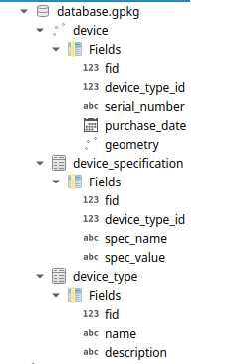

*Рисунок 1. Модель таблиц*

### Рабочее пространство

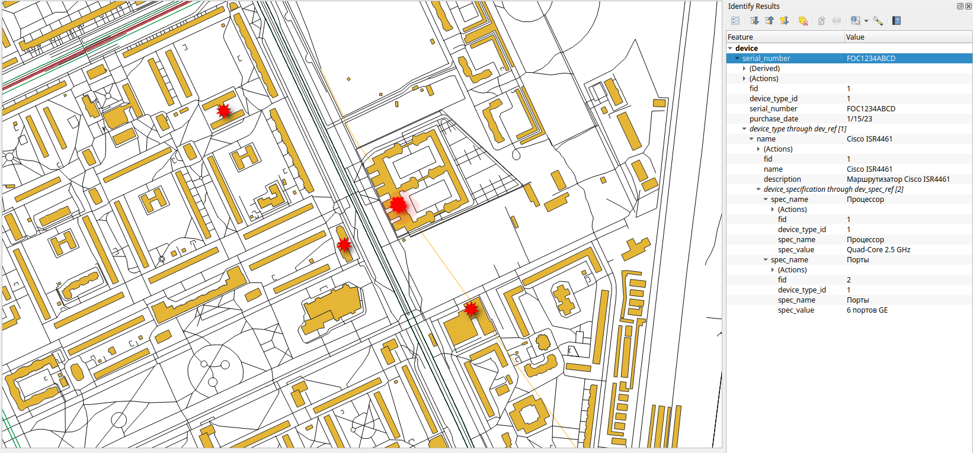*Рисунок 2. Рабочее пространство с информацией о сетевом устройстве*

### Описание сложностей

Основной сложностью при выполнении данной лабораторной работы было взаимодействие со встроенным SQL-языком QGIS, который имеет несколько синтаксических отличий от языка, используемого для MySQL (например, тип данных INT называется INTEGER), из-за чего пришлось вносить изменения в текст запросов из третьей практической работы.